[NetBee]网络小蜜蜂1.1针对wifi

|  |  |  |  |  |
| --- | --- | --- | --- | --- |
| 修改 |  |  |  |  |
| 2014.02.16 | 配置不再采用xml【虽然已经实现了接口,但更新配置文件比较麻烦】，而采用sqlite,方便更新 | | | |
|  |  |  |  |  |
| 2014.02.16 | 布局界面将去掉指南针模式【后期考虑】，按钮布局将采用简约大型布局，背景将采用纯色，晚点给出修改【待功能开发完毕】 | | | |

需求

1. 软件首次启动,记录当然网络状况,并写入配置文件,每隔1分钟,检测一次,如果与配置文件不同,则语音提示;
2. 网络状况分三个等级, 0 - 无网络 1 – 良好 2 – 差 , 分别播放不同的提示音, 网络状况实时更新到配置文件;
3. 界面目前提供两个按钮, 是否开机启动和是否启动检测, 按钮为多选按钮,点击则选中,再次点击则取消选中,并更新软件配置文件;
4. 软件作为后台运行软件, 后期再讨论;

配置文件 /sdcard/netbeen/appconf/user_choice.db

表设计：create table app_inf(userid int, start int, monitor int,

status int);

语音文件 /sdcard/netbeen/netsound/

1. netNo.midi - 主人,是不是该交网费了
2. netGood.midi - 手机不错哦,是xxx的吧.
3. netBad.mimid - xxx通就是不如移动

界面

下图【未全部截取】是一个简单的布局，采用相对布局，减少横竖屏切换的计算，关于指南针模式按钮做个说明：这是后期需要实现的一个动态旋转按钮，点击指南针模式时，按钮自动进行方位变化，当然外观可能需要做些改变【相信很少有人会把菜单作为指南针吧！】.

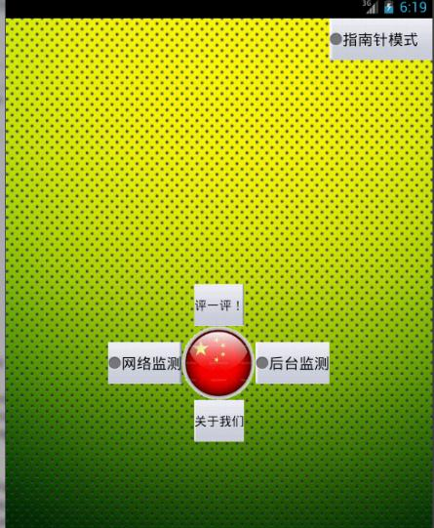

自我测试

语音暂时可以用文字显示替代

自己开启\关闭网络或者其他方式进行功能测试

说明

该版本目前就实现简单的wifi网络检测, 并根据信号量的强弱分出等级,然后交替语音播报提醒